Пояснительная записка
к СТ РК ISO 19650-3-2020 «Организация и оцифровка информации о зданиях и работах в области гражданского строительства, включая информационное моделирование строительных объектов (BIM). Управление информацией с использованием информационного моделирования строительных объектов. Часть 3. Этап эксплуатации активов»

1 Техническое обоснование разработки стандарта

Настоящий стандарт разрабатывается во исполнение пункта 15 Дорожной карты по цифровизации всех этапов жизненного цикла строительного объекта с применением технологии информационного моделирования строительных объектов (BIM-технологий), расширению области применения управления проектами на всех стадиях жизненного цикла строительного объекта и разработке нового СТ РК ОУП (офис управления проектами).
Цель разработки настоящего стандарта состоит в обеспечении непрерывности управления информацией на всем протяжении жизненного цикла зданий и сооружений.

2 Основание для разработки стандарта
Инициативная разработка

3 Характеристика объекта стандартизации
Настоящий стандарт распространяется на национальные стандарты по применению технологии информационного моделирования строительных объектов (building information modelling; BIM), разрабатываемые на территории Республики Казахстан.
Настоящий стандарт устанавливает порядок создания, согласования, утверждения, регистрации, учета, внесения изменения и пересмотра информации, связанной с эксплуатацией зданий и сооружений.
Настоящий стандарт определяет требования к процессам управления информацией на этапе эксплуатации активов, а также требования к обмену информацией с использованием информационного моделирования строительных объектов (BIM).
Настоящий стандарт может применяться ко всем типам активов, а также всем типам и видам организаций, независимо от выбранной стратегии закупок.

4 Сведения о взаимосвязи проекта стандарта с техническими регламентами и документами по стандартизации
Проект стандарта реализует положения:
– Закона Республики Казахстан «Об архитектурной, градостроительной и строительной деятельности в Республике Казахстан» от 16 июля 2001 года № 242-II.

5 Предполагаемые пользователи стандарта
Настоящий стандарт предназначен в первую очередь для использования:
– ответственными лицами, участвующими в управлении активами и объектами;
– ответственными лицами, участвующими в определении назначений и содействии совместной работе на всем протяжении жизненного цикла актива;
– ответственными лицами, участвующими в управлении активами и объектами на этапе эксплуатации актива; и
– ответственными лицами, которые участвуют в определении информации, необходимой для целей эксплуатации, которая должна быть собрана во время поставки актива.

6 Сведения о рассылке проекта стандарта на согласование
Проект стандарта направлен на согласование и рассмотрение: органам государственного управления, НПП «Атамекен», техническим комитетам и другим субъектам.

7 Информация о результатах научных исследований (испытаний) и измерений, документах по стандартизации и иных документах, на основе которых разрабатывается проект стандарта
Проект стандарта разработан на основе международного стандарта ISO 19650–3:2020 «Организация и оцифровка информации о зданиях и работах в области гражданского строительства, включая информационное моделирование строительных объектов (BIM). Управление информацией с использованием информационного моделирования строительных объектов. Часть 3. Этап эксплуатации активов».

8 Данные о разработчике и соисполнителях (контактные данные), сроках разработки проекта стандарта
Разработчик – ТОО «Научно-исследовательский институт «Алматыгенплан»
Срок – декабрь 2022 года

Проект (1 редакция)
Изображение государственного Герба Республики Казахстан

НАЦИОНАЛЬНЫЙ СТАНДАРТ РЕСПУБЛИКИ КАЗАХСТАН

Организация и оцифровка информации о зданиях и работах в области гражданского строительства, включая информационное моделирование строительных объектов (BIM)

УПРАВЛЕНИЕ ИНФОРМАЦИЕЙ С ИСПОЛЬЗОВАНИЕМ ИНФОРМАЦИОННОГО МОДЕЛИРОВАНИЯ СТРОИТЕЛЬНЫХ ОБЪЕКТОВ

Часть 3

Этап эксплуатации активов

СТ РК ISO 19650-3-2020

(ISO 19650-3:2020 Organization and digitalization of information about buildings and civil engineering works, including building information modelling (BIM) — Information management using building information modelling – Part 3: Operational phase of the assets, IDT)

Настоящий проект стандарта не подлежит применению до его утверждения

Комитет технического регулирования и метрологии
Министерства торговли и интеграции Республики Казахстан (Госстандарт)

Нур-Султан

Предисловие

1 ПОДГОТОВЛЕН И ВНЕСЕН ТОО «Научно-исследовательский институт «Алматыгенплан»

2 УТВЕРЖДЕН И ВВЕДЕН В ДЕЙСТВИЕ Приказом Комитета технического регулирования и метрологии Министерства торговли и интеграции Республики Казахстан №_____от ____.

3 Настоящий стандарт идентичен международному стандарту ISO 19650–3:2020 Organization and digitalization of information about buildings and civil engineering works, including building information modelling (BIM) — Information management using building information modelling – Part 3: Operational phase of the assets (Организация и оцифровка информации о зданиях и работах в области гражданского строительства, включая информационное моделирование строительных объектов (BIM). Управление информацией с использованием информационного моделирования строительных объектов. Часть 3. Этап эксплуатации активов).
Международный стандарт подготовлен Техническим комитетом по стандартизации ISO/TC 59, Строительные объекты и строительные работы, Подкомитетом SC 13, Организация и оцифровка информации о зданиях и работах в области гражданского строительства, включая информационное моделирование строительных объектов (BIM), в сотрудничестве с Европейским комитетом по стандартизации.
Перевод с английского языка (en).
Официальные экземпляры международного стандарта, на основе которого подготовлен настоящий национальный стандарт и на который даны ссылки, имеются в Едином государственном фонде нормативных технических документов.
Официальной версией настоящего стандарта является текст на государственном и русском языках. В разделе «Нормативные ссылки» и тексте стандарта ссылочные международные стандарты актуализированы. Степень соответствия – (IDT).

4 В настоящем стандарте реализованы нормы Законов Республики Казахстан «О стандартизации» от 5 октября 2018 года № 183-VІ, «Об архитектурной, градостроительной и строительной деятельности в Республике Казахстан» от 16 июля 2001 года № 242-II.

5 ВВЕДЕН ВПЕРВЫЕ

Информация об изменениях к настоящему стандарту публикуется в ежегодно издаваемом информационном каталоге «Документы по стандартизации», а текст изменений и поправок – в периодически издаваемых информационных каталогах «Национальные стандарты». В случае пересмотра (замены) или отмены настоящего стандарта соответствующее уведомление будет опубликовано в ежемесячно издаваемом информационном каталоге «Национальные стандарты».

Настоящий стандарт не может быть полностью или частично воспроизведен, тиражирован и распространен в качестве официального издания без разрешения Комитета технического регулирования и метрологии Министерства торговли и интеграции Республики Казахстан.
Содержание

Введение IV
- Область применения 1
- Нормативные ссылки 1
- Термины, определения и символы 2
- Управление информацией, связанной с этапом эксплуатации активов 2
- Процесс управления информацией для поддержания этапа эксплуатации активов 4
Приложение А (информационное) Руководство по процессу управления информацией 28
Библиография 33

Введение

0.1 Цель и применение
Настоящий стандарт разработан для того, чтобы дать возможность назначающей стороне (например, владельцу актива, оператору актива или стороннему поставщику управления активами) установить свои требования к информации для фазы эксплуатации активов.
Настоящий стандарт также предназначен для того, чтобы помочь назначающей стороне сформировать соответствующую среду для совместной работы для достижения коммерческих целей. В такой среде несколько назначенных сторон могут производить информацию эффективным и действенным образом.
Настоящий стандарт предназначен в первую очередь для использования:
– ответственными лицами, участвующими в определении назначений и содействии совместной работе на всем протяжении жизненного цикла актива;
– ответственными лицами, участвующими в управлении активами и объектами на этапе эксплуатации актива; и
– ответственными лицами, которые участвуют в определении информации, необходимой для целей эксплуатации, которая должна быть собрана во время поставки актива.
Если настоящий стандарт применяется к определенному активу, это должно быть отражено в соответствующих назначениях.
Настоящий стандарт применим к активам любого размера и любого уровня сложности. Это включает в себя портфели объектов, комплексы зданий и сооружений, инженерные сети, отдельные здания и объекты инфраструктуры, такие как дороги, мосты, пешеходные дорожки, уличные фонари, водопровод или канализация. Требования настоящего стандарта должны применяться соразмерно и соответствовать масштабу и сложности актива.
Непрерывность управления информацией на протяжении всего срока службы актива важна, и рекомендуется предпринимать все возможные шаги (включая передачу информационной модели актива – AIM) для обеспечения этого всякий раз, когда актив передается от одного владельца к другому.
На рисунке 1 показано применение управления информацией на этапе эксплуатации (статус информации – в общем доступе) в сочетании с этапом создания строительного объекта (статус информации – не в общем доступе, кроме точек A и B, когда информация передается). На рисунке 1 также показано, как управление информацией в соответствии с серией ISO 19650 происходит в контексте управления активами и проектами, что само по себе происходит в контексте управления организацией. ISO 9001, ISO 55000 и ISO 21500, указанные на рисунке 1, не являются обязательными для применения настоящего стандарта.
В настоящем стандарте были применены концепции и принципы ISO 19650–1, касающиеся различных форм требований к информации. Применение этих концепций и принципов может быть адаптировано к конкретному характеру деятельности по управлению активами. В подтверждение этого на рисунке 2 показана упрощенная иллюстрация развития требований к информации.

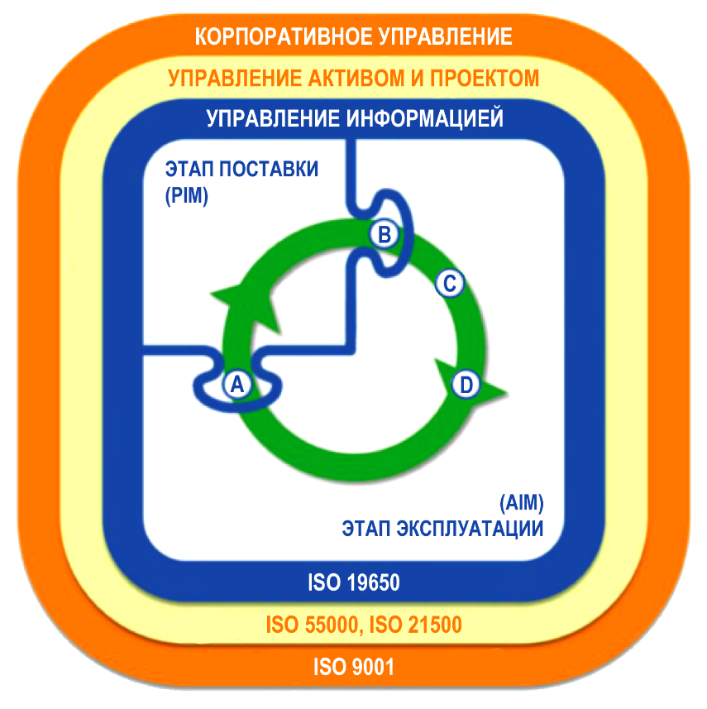
Условные обозначения:
AIM | информационная модель актива (asset information model; AIM)
PIM | информационная модель проекта (project information model; PIM)
A | начало этапа поставки – передача соответствующей информации из AIM в PIM
B | начало этапа эксплуатации – передача актуальной информации из PIM в AIM
C | оценка после заселения / занятия или обзор производительности
D | триггерные события на этапе эксплуатации
Примечание – Информация может передаваться между PIM и AIM на этапе поставки, а также в точках A и B

Рисунок 1 – Сфера действия настоящего стандарта

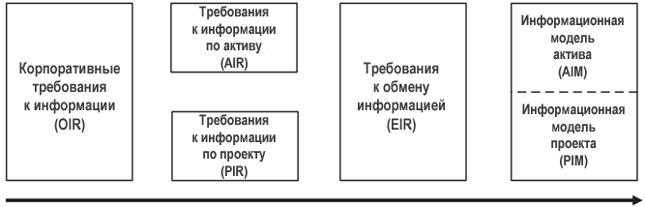

Рисунок 2 – Упрощенная иллюстрация развития требований к информации
Процесс управления информацией, указанный в настоящем стандарте, может применяться для триггерных событий, которые предусмотрены и запланированы заранее, а также для триггерных событий, которые не запланированы заранее или не могут быть предвидены. Эти два типа триггерных событий различаются по срокам и предполагают подготовительные мероприятия по их выявлению и осуществлению назначений соответствующих исполнителей, проводимых ведущей назначенной стороной.
Примерами первого типа триггерных событий являются: ежегодные задачи технического обслуживания, стратегические осмотры имущества и договоренности об осуществлении текущего ремонта мест общего пользования. Для данного типа триггерных событий возможно и разумно выбирать, и назначать ведущую назначенную сторону задолго до того, как произойдет какое-либо из этих триггерных событий.
Для второго типа триггерных событий существует два различных сценария. Первый – это осознанное решение инициировать проект, такой как строительство моста или подземного перехода. Здесь процесс управления информацией может соответствовать ISO 19650–2 или настоящему стандарту. Решение будет зависеть от масштаба и сложности актива, а требования к участникам изложены в пункте 4.2 настоящего стандарта. Второй сценарий включает в себя триггерные события, которые настолько редки или непредсказуемы, что заблаговременное назначение исполнителей может быть неуместным или невозможным. Выбор и назначение происходят после того, как произойдет триггерное событие. Примеры включают неожиданные поломки оборудования, аварии и чрезвычайные ситуации.
Наконец, существуют отдельные случаи, при которых актив приобретается у текущего владельца, когда обмен информацией происходит в рамках транзакции.
Все эти ситуации учтены в разделе 5. Приложение A содержит руководство для поддержания некоторых требований, содержащихся в разделе 5. Раздел 5 также включает иллюстрации декомпозиции каждого шага в процессе управления информацией и остальную часть, в которой каждый шаг является частью общего процесса, на рисунках 5 – 12.

0.2 Управление активами и управление объектами
Управление активами и управление объектами развились как две отдельные дисциплины управления несмотря на то, что обе они связаны с управлением физическими активами и услугами организации. В рамках управления активами и управления объектами разработаны отдельные стандарты и язык предпочтительных терминов.
В настоящем стандарте признается, что и управление активами, и управление объектами играют свою роль в жизненном цикле актива, но для простоты понимания в основной части настоящего документа используется термин «управление активами», охватывающий обе дисциплины.

0.3 Использование фразы «должен учитывать»
В настоящем стандарте используется фраза «должен учитывать», в частности, в Разделе 5. Эта фраза используется в отношении перечня подпунктов, над которыми ответственное лицо должно тщательно подумать в связи с требованием, описанным в основном пункте. Объем необходимых размышлений, время, необходимое для их завершения, и потребность в подтверждающих доказательствах будут зависеть от сложности объекта, опыта участвующих лиц и требований любой национальной политики по информационному моделированию строительных объектов (BIM). На относительно небольшом или простом активе можно очень быстро завершить или отклонить (как не относящиеся к делу) некоторые из элементов, которые «должны быть учтены».
Одним из способов помочь определить, какие из утверждений, которые «должны быть учтены», являются релевантными, может быть просмотр каждого утверждения и создание шаблонов работы для активов разного размера и сложности.

0.4 Национальное приложение с соответствующими национальными стандартами
Для успешной реализации настоящего стандарта требуется несколько стандартов, относящихся к конкретным регионам или странам, которые в настоящее время не подходят для включения в международный стандарт. Таким образом, национальным органам по стандартизации рекомендуется составить и задокументировать стандарты, относящиеся к региону или стране, которые они представляют, в национальном приложении. Национальные приложения также могут содержать локальные инструкции и советы о том, как реализовать настоящий стандарт в отношении активов и триггерных событий различной сложности.

0.5 Связь с другими стандартами
Концепции и принципы, относящиеся к применению требований настоящего стандарта, представлены в ISO 19650–1. Требования по безопасному подходу к управлению информацией об активах представлены в ISO 19650–5.
В тех случаях, когда этап эксплуатации актива переходит в этап поставки, требования, предусмотренные в ISO 19650–2, должны использоваться совместно с настоящим стандартом.
Общая информация о системах менеджмента по управлению активами, включая терминологию, применимую к управлению активами, может быть найдена в ISO 55000. Общая информация о системе менеджмента по управлению объектами может быть найдена в ISO 41001 и ISO 41011.
Рассмотрение концепций и принципов, содержащихся как в ISO 19650–1, так и в ISO 55000, может способствовать развитию управления активами в организации.

0.6 Преимущества настоящего стандарта
Целью настоящего стандарта является обеспечение поддержки всех вовлеченных сторон в достижении их бизнес-целей посредством эффективного и действенного производства, использования и управления информацией на этапах эксплуатации и завершения жизненного цикла актива с применением информационного моделирования строительных объектов (BIM)
Международное сотрудничество при подготовке настоящего стандарта позволило определить общий процесс управления информацией, который может применяться к самому широкому спектру активов. Это относится к самому широкому кругу организаций из самого широкого диапазона культур, с самым широким диапазоном маршрутов назначений.
Выгоды от процесса управления информацией должны постоянно анализироваться на этапе эксплуатации жизненного цикла актива, и это должно осуществляться посредством регулярных формальных обзоров затрат и выгод процесса для всех вовлеченных сторон.

0.7 Интерфейсы между сторонами и командами для управления информацией
Для целей настоящего стандарта на рисунке 3 показаны интерфейсы между сторонами и командами в отношении управления информацией на этапе эксплуатации, но их не следует рассматривать как указания для договорных отношений.
Назначающая сторона, указанная на рисунке 3, может быть владельцем актива, оператором актива (например, в рамках долгосрочного концессионного соглашения) или менеджером актива или объекта (обычно назначаемым на период в несколько лет), переданного на аутсорсинг.
Команды поставки во время этапа эксплуатации обычно присоединяются и покидают команду по управлению активами и объектами, и эксплуатации в любое подходящее время на протяжении жизненного цикла актива. Если информация создается целевой группой в организации назначающей стороны (например, отделом технического обслуживания), то такая целевая группа должна обеспечить соответствие требованиям настоящего стандарта как назначенная сторона или как ведущая назначенная сторона.
На рисунке 3 показано, что команды поставки по управлению активами и деятельности по эксплуатации могут быть разного размера и сложности, и могут включать разное количество целевых групп. Если несколько команд поставки назначаются одновременно, назначающая сторона может потребовать, чтобы они координировали производство информации друг с другом.

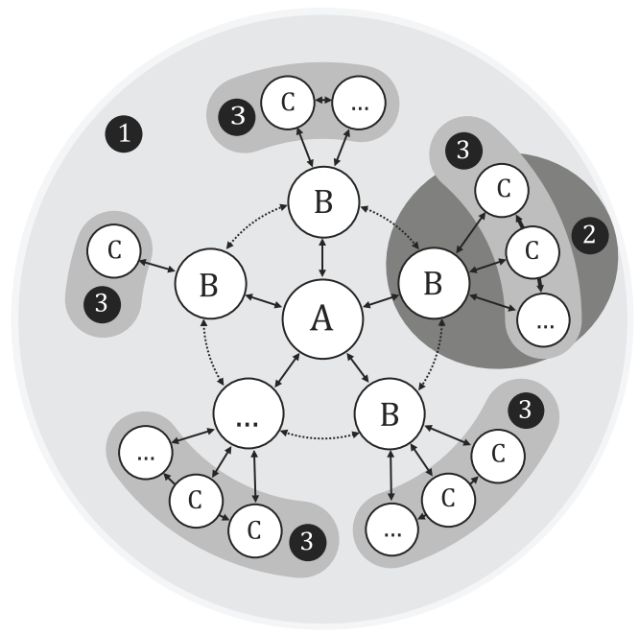
A | назначающая сторона
B | ведущая назначенная сторона
C | назначенная сторона
… | переменное значение
1 | команда по управлению активами / объектами и эксплуатации
2  3 | иллюстрация команды поставки  целевые группы
требования к информации и обмен информацией
координация информации между ведущими назначенными сторонами, если этого требует назначающая сторона

Рисунок 3 – Интерфейсы между сторонами и командами для управления информацией

НАЦИОНАЛЬНЫЙ СТАНДАРТ РЕСПУБЛИКИ КАЗАХСТАН
Организация и оцифровка информации о зданиях и работах в области гражданского строительства, включая информационное моделирование строительных объектов (BIM)

УПРАВЛЕНИЕ ИНФОРМАЦИЕЙ С ИСПОЛЬЗОВАНИЕМ ИНФОРМАЦИОННОГО МОДЕЛИРОВАНИЯ СТРОИТЕЛЬНЫХ ОБЪЕКТОВ

Часть 3

Этап эксплуатации активов

Дата введения ____
1 Область применения

Настоящий стандарт устанавливает требования, регламентирующие управление информацией с использованием информационного моделирования строительных объектов (BIM), включая создание, обмен, хранение, поддержание версионности и организацию совместной работы на этапе эксплуатации строительного объекта.
Настоящий стандарт может применяться ко всем типам активов, а также всем типам и видам организаций, независимо от выбранной стратегии закупок.

2 Нормативные ссылки

Для применения настоящего стандарта необходимы следующие ссылочные документы по стандартизации:
СТ РК ISO 12006–2 Строительство зданий. Организация информации о строительных работах. Часть 2. Структура классификации.
СТ РК ISO 19650–1 Организация и оцифровка информации о зданиях и работах в области гражданского строительства, включая информационное моделирование строительных объектов (BIM). Управление информацией с использованием информационного моделирования строительных объектов. Часть 1. Концепции и принципы.
СТ РК ISO 19650–2 Организация и оцифровка информации о зданиях и работах в области гражданского строительства, включая информационное моделирование строительных объектов (BIM). Управление информацией с использованием информационного моделирования строительных объектов. Часть 2. Этап создания активов.
ISO 19650–5:2020 Organization of information about construction works. Information management using building information modelling. Part 5 Security-minded approach to information management (Организация и оцифровка информации о строительных объектах и работах в области гражданского строительства, включая информационное моделирование строительных объектов (BIM). Управление информацией с использованием информационного моделирования строительных объектов. Часть 5. Ориентированный на безопасность подход к управлению информацией).

Примечание – При пользовании настоящим стандартом целесообразно проверить действие ссылочных стандартов и классификаторов по ежегодно издаваемому информационному указателю «Документы по стандартизации» по состоянию на текущий год и соответствующим ежемесячно издаваемым информационным указателям, опубликованным в текущем году. Если ссылочный документ заменен (изменен), то при пользовании настоящим стандартом следует руководствоваться замененным (измененным) документом. Если ссылочный документ отменен без замены, то положение, в котором дана ссылка на него, применяется в части, не затрагивающей эту ссылку.

3 Термины и определения

3.1 Термины и определения
В настоящем стандарте применяются термины и определения, представленные в ISO 19650–1, а также следующие:

3.1.1 Управление активами (asset management): Скоординированная деятельность организации по реализации ценности активов.

Примечания
1. Реализация ценности обычно включает в себя баланс затрат, рисков, возможностей и производительности.
2. Действия также могут относиться к применению элементов системы управления активами.
3. Термин «действие» имеет широкое значение и может включать, например, подход, планирование, выполнение и реализацию плана.
Взято из ISO 55000, пункт 3.3.1, модифицировано – в Примечании 3 «планы и их реализация» заменено на «выполнение и реализация плана»]

3.1.2 Управление объектами (facility management): Организационная функция, которая объединяет людей, место и процессы в антропогенной среде с целью улучшения качества жизни людей и производительности основного бизнеса.

Примечание – Взято из ISO 41011, пункт 3.1.1, модифицировано – аббревиатура «FM» удалена.

3.2 Символы для диаграмм процессов

 | начало
 | триггерное событие
 | конец
 | свернутый подпроцесс
 | решение
Примечание – Символы, используемые в данном документе, были адаптированы из символов, определенных в ISO/IEC 19510

4 Управление информацией, связанной с этапом эксплуатации активов

4.1 Процесс управления информацией, связанный с фазой эксплуатации активов

Процесс управления информацией (рисунок 4) должен осуществляться на всем протяжении этапа эксплуатации каждого актива, идентифицированного с помощью пункта 5.3.1, а в случае существующего актива должен применяться в отношении всей унаследованной информации, относящейся к данному активу.
Процесс управления информацией должен работать обособленно или совместно с такими корпоративными системами, или организационными функциями, которые необходимы для оптимизации его реализации.

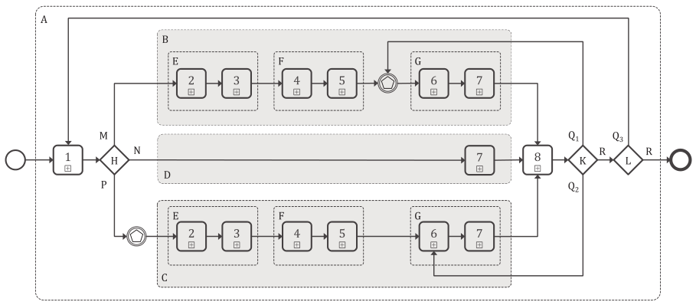

Условные обозначения
 | Действия по управлению информацией |  | Группы действий |  | Точки принятия решений, вопросы и действия
1 | оценка и потребность | A | действия, предпринятые на этапе эксплуатации активов | H | тип триггерного события, обеспечивающего информацию
2 | приглашение к участию в тендере / запрос на оказание услуг | B | действия, предпринятые для каждой встречи, назначенной до триггерного события | K | продолжение назначений
3 | ответ на приглашение к участию в тендере / запрос на оказание услуг | C | действия, предпринятые при каждом назначении, сделанном после триггерного события или этапа поставки актива с использованием ISO 19650–2 | L | продолжение процесса управления информацией
4 | назначение | D | действия, предпринятые при приобретении актива | M | путем назначения, сделанного до триггерного события
5 | мобилизация | E | действия, предпринятые на стадии закупок (при каждом назначении) | N | получено от другой назначающей стороны / владельца актива
6 | производство информации | F | действия, предпринятые на стадии планирования информации (при каждом назначении) | P | путем назначения, сделанного после триггерного события или этапа поставки актива с использованием ISO 19650–2
7 | принятие информационной модели назначающей стороной | G | действия, предпринятые на стадии производства информации (при каждом назначении) | Q1 | да – ведущая назначенная сторона ожидает следующего триггерного события
8 | агрегирование AIM |  |  | Q2 | да - ведущая назначенная сторона переходит к следующей стадии поставки
 |  |  |  | Q3 | да - назначающая сторона по-прежнему несет ответственность за актив
 |  |  |  | R | нет
Примечания
1. Этот процесс предназначен для уменьшения количества информации, подлежащей согласованию при шаге 8, и уменьшения усилий, необходимых для этого
2. Для реагирования на одно и то же триггерное событие, может быть назначено несколько ведущих назначенных сторон - см. Приложение А.3 (примеры триггерных событий)
3. Действия, обозначенные буквой C, могут применяться на этапе эксплуатации или этапе поставки жизненного цикла актива. Действия, обозначенные B и D, применяются на этапе эксплуатации жизненного цикла актива
4. Подпроцессы в рамках деятельности по управлению информацией с 1 по 8 показаны на рисунках 5 – 12

Рисунок 3 – Процесс управления информацией для поддержания этапа эксплуатации активов

4.2 Связь между настоящим стандартом и ISO 19650–2

Согласно настоящему стандарту, назначающая сторона должна решить, применять ли требования ISO 19650–2 к определенным триггерным событиям и/или в отношении определенных активов. При этом назначающая сторона должна учитывать:
– масштаб и сложность актива (ов);
– масштаб и сложность реакции на триггерное событие (я); а также
– масштаб и сложность команды (команд) поставки, назначенной в качестве участника реагирования на триггерное событие (я).
Если принято решение, что ISO 19650–2 действительно применяется, но при этом назначающая сторона по ISO 19650–2 (этап поставки актива) отличается от назначающей стороны в данном документе, то эти две назначающие стороны должны:
– обеспечить, что их обязанности в рамках ISO 19650–2 и настоящего стандарта четко определены и доведены до сведения друг друга; а также
– обеспечить, что требования к информации от назначающей стороны в рамках исполнения настоящего стандарта указаны для всех соответствующих ведущих назначенных сторон, назначенных в соответствии с ISO 19650–2.
Если применяется как ISO 19650–2, так и настоящий стандарт, должна быть достигнута согласованность между информационным стандартом об активах и информационным стандартом по проектам, а также между методами и процедурами производства информации об активах, и методами и процедурами производства информации по проектам.

5 Процесс управления информацией для поддержания этапа эксплуатации активов

5.1 Процесс управления информацией. Оценка и потребность

5.1.1 Назначение ответственных лиц для выполнения функции управления информацией

Назначающая сторона должна назначить ответственных лиц из своей организации для выполнения функции управления информацией.
В качестве альтернативы назначающая сторона может назначить потенциальную ведущую назначенную сторону или третью сторону для выполнения всей (или части) функции управления информацией. В этом случае назначающая сторона устанавливает объем услуг для этого назначения.
При этом назначающая сторона должна учитывать задачи, за которые предполагаемая ведущая назначенная сторона или третье лицо будет нести ответственность.
Во всех случаях назначающая сторона должна учитывать возможности и способности любых ответственных лиц или организаций, определенных или назначенных для выполнения функции управления информацией.

5.1.2 Установление корпоративных требований к информации (OIR)

Назначающая сторона должна идентифицировать любые существующие корпоративные требования к информации (organizational information requirements; OIR) или установить, документировать и поддерживать свои корпоративные требования к информации (OIR), см. рисунок 2, для удовлетворения потребностей своих организационных функций и своей системы управления активами.

Примечания:
1. Корпоративные требования к информации (OIR) могут быть получены от самой назначающей стороны и от ее заинтересованных сторон (например, владельца актива, когда назначающая сторона является оператором актива).
2. Корпоративные требования к информации (OIR) могут включать существующие требования к информации или быть производными от них.
3. Некоторые типичные действия, которые могут инициировать корпоративные требования к информации (OIR), перечислены в Приложении А.2.

5.1.3 Идентификация активов, для которых необходимо управление информацией

Назначающая сторона должна идентифицировать те активы, для которых управление информацией об активах может принести чистую прибыль, включая активы, которые планируется построить или приобрести. При этом, назначающая сторона должна учитывать:
– право собственности на активы и связанную с ними информацию;
– любые структуры распределения активов, используемая назначающей стороной;
– влияние каждого актива на продуктивность бизнес-операций;
– влияние каждого актива на эффективность бизнес-операций;
– важность каждого актива для ключевых бизнес-операций; а также
– состояние каждого актива.

Примечания
1. Оценка чистой выгоды включает как затраты, так и выгоды. Эта оценка может проводиться на основе критериев организации, включая, помимо прочего, финансовый анализ, анализ рисков для здоровья и безопасности, риска экологического ущерба, риска для корпоративной и личной репутации, анализ ресурсов необходимых для сбора и хранения информации по каждому активу, а также обзор ресурсов необходимых для ретроспективного сбора информации об активах.
2. Для некоторых организаций эти соображения могут быть учтены в корпоративных требованиях к информации (OIR), см. пункт 5.1.2.

5.1.4 Установление требований к информации по активу (AIR)
Для каждого актива, указанного в пункте 5.1.3, назначающая сторона должна установить требования к информации по активу (asset information requirements; AIR), см. рисунок 2, необходимые для выполнения своих корпоративных требований к информации (OIR). Требования к информации по активу (AIR) должны включать требования всех соответствующих заинтересованных сторон, включая структурные подразделения назначающей стороны и сторонние заинтересованные организации, такие как местные исполнительные органы или регулирующие органы. При этом назначающая сторона должна учитывать:
– цель (цели), для которой информация об активах должна управляться как эффективный ресурс организации, см. ISO 55000;
– право собственности на активы и связанную с ними информацию;
– информацию, необходимую по группам активов, а также по отдельным активам; и
– если действует система управления активами ISO 55001, необходимо учитывать влияние ее стратегии и планов управления активами.

Примечания:
1. Некоторые примеры требований к информации по активу (AIR) приведены в Приложении A.4.
2. При наличии системы управления активами 55001 «назначающая сторона» является синонимом термина «организация» в ISO 55001.

5.1.5 Идентификация предсказуемых триггерных событий, для которых необходимо управление информацией

Назначающая сторона должна идентифицировать и регистрировать предсказуемые триггерные события, представляющие собой те события на этапе эксплуатации, когда новая или обновленная информация, касающаяся актива, будет генерироваться или требоваться.

Примечания
1. Некоторые примеры триггерных событий предложены в Приложении А.3. Одновременно может произойти более одного триггерного события.
2. Различные типы активов, особенно на уровне системы или оборудования, могут быть объектом идентичных или аналогичных триггерных событий. Однако реакция по управлению активами и сгенерированная или обновленная информация об активах может быть разной в каждом отдельном случае.
3. Некоторые триггерные события могут быть идентифицированы независимо от активов, например, суровые погодные условия или геологическая деятельность. Как только активы будут идентифицированы, возможно, станут очевидными другие триггерные события.

5.1.6 Установление информационного стандарта по активам

Назначающая сторона должна установить любые конкретные информационные стандарты, требуемые организациями назначающих сторон в рамках информационного стандарта по активам.
При этом назначающая сторона должна учитывать:
a) обмен информацией:
– в организациях назначающих сторон;
– между назначающей стороной и внешними заинтересованными сторонами;
– между назначающей стороной и ведущими назначенными сторонами в соответствии с ISO 19650–2;
– между предполагаемыми ведущими назначенными сторонами и назначающей стороной;
– между предполагаемыми ведущими назначенными сторонами в одной и той же команде управления активами и команде эксплуатации активов; а также
– между взаимозависимыми или последовательными командами по управлению активами и командами по эксплуатации активов;
b) средства структурирования информации и классификации информации (в соответствии со структурой ISO 12006–2);
c) метод определения уровня потребности в информации;
d) использование информации для любого будущего этапа поставки, связанного с активом; и
e) использование информации на этапе эксплуатации.

5.1.7 Установление методов и процедур производства информации об активах

Назначающая сторона должна установить любые конкретные методы и процедуры производства информации, требуемые их организацией в рамках методов и процедур производства информации об активах.
При этом назначающая сторона должна учитывать:
a) сбор существующей информации об активах;
b) создание, просмотр или утверждение новой информации;
c) безопасность информации; и
d) поставку информации назначающей стороне, включая формат, который будет использоваться, чтобы обмен информацией был совместим с системами и процессами, уже используемыми назначающей стороной.

5.1.8 Установление справочной информации и общих ресурсов

Назначающая сторона должна установить справочную информацию и ресурсы, которыми они намерены поделиться с потенциальными ведущими назначенными сторонами в ходе тендерного процесса и во время назначения, используя стандарты открытых данных, когда это возможно, чтобы избежать проблем совместимости.

Примечания
1. Справочная информация может поступать из различных источников, например, от самого назначающего лица, от смежных владельцев активов, таких как коммунальные компании, от внешних поставщиков или из общедоступных источников.
2. Общие ресурсы могут включать шаблоны для информации, сгенерированной для управления самим процессом управления информацией (например, основной план поставки информации – MIDP), шаблоны для информационных контейнеров (например, наборов данных или документов), библиотеки стилей или библиотеки объектов.

5.1.9 Установление среды общих данных (CDE)

Назначающая сторона должна установить среду общих данных (common data environment; CDE) в соответствии с ISO 19650–1, раздел 12. Это должна быть комбинация решений для рабочего процесса и хранения информации предназначенная для поддержания процесса управления информацией по активу (активам).
Среда общих данных (CDE) должна обеспечивать следующее:
a) каждый информационный контейнер должен иметь уникальный идентификатор, основанный на согласованном и задокументированном соглашении;
b) каждому информационному контейнеру должны быть назначены следующие атрибуты:
– состояние (код состояния/пригодности);
– ревизия;
– классификация (в соответствии со структурой, установленной в ISO 12006–2);
c) информационные контейнеры для перехода между состояниями;
d) журнал информационных транзакций, запись имени пользователя, даты и времени перехода информационных контейнеров между состояниями; а также
e) контролируемый доступ на уровне информационного контейнера.

5.1.10 Установление связи с корпоративными системами

Если существующие корпоративные системы используются для хранения информации об активах, то назначающая сторона должна установить или адаптировать процессы управления качеством информации и информационной безопасностью в этих системах, чтобы гарантировать, что они соответствуют требованиям настоящего стандарта, независимо от того, где и как хранится информация.

Примечания
1. Существующие корпоративные системы могут находиться вне прямого контроля назначающей стороны.
2. Примеры корпоративных систем, которые могут быть связаны с информационной моделью актива (AIM), приведены в Приложении A.5.

5.1.11 Установление информационной модели актива (AIM)

Назначающая сторона должна установить или пересмотреть и при необходимости адаптировать информационную модель актива (AIM) для хранения всей информации, указанной в требованиях к информации по активу (AIR), а также информации связанной с активом или активами, указанными в пункте 5.1.3. Информационная модель актива (AIM) должна быть объединенной (федеративной) информационной моделью, которая может включать содержимое от разных поставщиков информации (назначенные стороны).
При этом назначающая сторона должна учитывать:
a) пригодность существующих информационных систем;
b) возможность интегрировать или связывать информацию из информационной модели проекта (PIM) в любое время в течении проекта;
c) любые юридические требования, касающиеся хранения информации (и, в частности, личной информации);
d) возможность информационной модели актива (AIM) отделять информацию, используемую для анализа и отчетности, от информации, обновляемой командами поставки активов; а также
e) необходимость подхода к применению информационной модели актива (AIM) при проектировании и эксплуатации, ориентированного на безопасность, включая соответствующие требования ISO 19650–5 и действия по управлению, согласованные в результате применения ISO 19650–5.

Примечания
1. Информационная модель актива (AIM) может храниться в любой комбинации новых и существующих корпоративных систем при условии, что они должным образом связаны и содержимое информационной модели актива (AIM) контролируется с использованием рабочего процесса среды общих данных (CDE), описанного в ISO 19650–1.
2. Есть много способов создания и структурирования информационной модели актива (AIM). В настоящем стандарте не указывается и не исключается использование определенных технологий хранения при условии, что такие технологии поддерживают рабочий процесс среды общих данных (CDE).

5.1.12 Установление процессов для поддержания информационной модели актива (AIM)

Назначающая сторона должна установить или следовать существующим процессам для поддержания информационной модели актива (AIM) в течение необходимого периода времени. Это должно включать процессы для:
– распределения задач по производству, обслуживанию, хранению, передаче, доступу, обеспечению и архивированию информации;
– трансфера требований к обслуживанию информационной модели актива (AIM) и/или право собственности на информационную модель актива (AIM) при смене владельца актива или назначающей стороны;
– установления содержания, значения, формата и среды для представления, хранения, передачи и поиска информации;
– установления контроля версий, проверки целостности и проверки информации с помощью требований к информации по активу (AIR), а также обновления информационной модели актива (AIM) при необходимости;
– улучшения качества информации для поддержки корпоративных целей;
– архивирования или утилизации устаревшей, ненадежной или нежелательной информации;
– архивирования информационной модели актива (AIM), частично или полностью, при выводе из эксплуатации / завершения срока службы строительного объекта;
– обеспечения соответствия информационной модели актива (AIM) требованиям безопасности, как описано в ISO 19650–5;
– хранения информации таким образом, чтобы она была безопасной, легко извлекаемой, и с использованием профилактического обслуживания для защиты от физического и технологического износа или устаревания; а также
– поддержания согласованного уровня соответствия между содержанием информационной модели актива (AIM) и состоянием физического актива.

Примечания
1. Подходящий период для поддержания информационной модели актива (AIM) может основываться на ожидаемом периоде владения активом, продолжительности соглашения о размещении в нем, периоде действия соглашения об эксплуатации или продолжительности соглашения об управлении активами. Срок также может быть ограничен стратегическими, договорными, законодательными, правовыми, нормативными, санитарными, экологическими, социальными, а также финансовыми ограничениями.
2. Согласованный уровень проверки соответствия может быть определен с точки зрения временного интервала между изменениями, происходящими в активе, и теми изменениями, которые отражаются в информационной модели актива (AIM).

5.1.13 Установление информационного протокола об активах

Назначающая сторона должна составить информационный протокол об активах, чтобы изложить права и обязанности назначающей стороны и назначенных сторон в отношении информационной модели актива (AIM), и должна включать информационный протокол во все назначения.
При этом назначающая сторона должна учитывать:
– обязательства, связанные с управлением или производством информации, включая использование среды общих данных (CDE);
– любые гарантии или обязательства, связанные с информационной моделью актива (AIM);
– фоновые и приоритетные права интеллектуальной собственности, относящиеся к информационной модели актива (AIM);
– использование справочной информации и общих ресурсов;
– использование информации во время приемки, включая любые связанные условия лицензирования; а также
– повторное использование информации после назначения или в случае завершения взаимоотношений.

5.1.14 Действия по оценке и потребности

Действия по оценке и потребности показаны на рисунке 5.

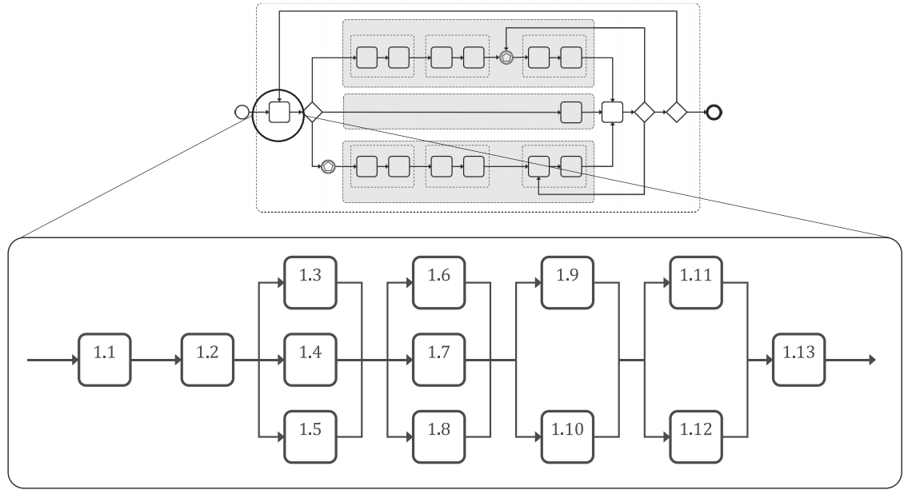

Условные обозначения
1.1 | назначение ответственных лиц для выполнения функции управления информацией
1.2 | установление корпоративных требований к информации (OIR)
1.3 | идентификация активов, информация о которых должна управляться
1.4 | идентификация требований к информации по активу (AIR)
1.5 | идентификация предсказуемых триггерных событий, для которых необходимо управление информацией
1.6 | установление информационного стандарта об активах
1.7 | установление методов и процедур производства информации об активах
1.8 | установление справочной информации и общих ресурсов
1.9 | установление среды общих данных (CDE)
1.10 | установление связи с корпоративными системами
1.11 | установление информационной модели актива (AIM)
1.12 | установление процессов для поддержания информационной модели актива (AIM)
1.13 | установление информационного протокола об активах

Рисунок 5 – Процесс управления информацией. Оценка и потребность

5.2 Процесс управления информацией. Приглашение к участию в тендере / запрос на предоставление услуг

5.2.1 Определение типа деятельности по предоставлению информации

Назначающая сторона должна назначить ведущую назначенную сторону в отношении каждого триггерного события на этапе эксплуатации, включая триггерные события, изначально не идентифицированные в пункте 5.1.5. Это решение влияет на то, следует ли процесс управления информацией по ветви M, N или P на рисунке 4.
Метод назначения должен быть пропорционален масштабу и сложности деятельности по управлению активами, необходимой для реагирования на триггерное событие, и должен учитывать любые конкретные процессы закупок, которым должна следовать назначающая сторона.

Примечания
1. Требования к назначению, связанные с информацией об активах, могут быть включены в процесс назначения для общей деятельности по управлению активами.
2. Если происходит запрос на предоставление услуги, а не формальный тендерный процесс (например, для назначения внутренней команды), требование пункта 5.2.5 может быть соответствующим образом адаптировано.

5.2.2 Установление требований к обмену информацией (EIR) назначающей стороны

Для каждого назначения и триггерного события назначающая сторона должна установить требования к обмену информацией (exchange information requirements; EIR) (ISO 19650–3), необходимые для обеспечения соответствия назначения требованиям к информации по активу (AIR) и, следовательно, соответствия корпоративным требованиям к информации (OIR).
При этом назначающая сторона должна:
a) установить любые условия, связанные с безопасностью, определенные в ISO 19650–5.
b) установить информацию, которая должна быть получена во время реакции на триггерное событие, в соответствии с определением уровня потребности в информации (см. ISO 19650–1–2018, пункт 11.2);
c) установить время и частоту обмена информацией во время приемки; а также
d) установить критерии приемлемости для каждого требования к информации и при этом учитывать:
– информационный стандарт об активах,
– методы и процедуры производства информации об активах, и
– использование справочной информации или общих ресурсов, предоставленных назначающей стороной.

Примечания
1. Сюда входят триггерные события, указанные в пункте 5.1.5. В этих случаях, согласно ISO 19650–3, подготовка требований к обмену информацией (EIR) до наступления триггерного события означает, что назначение ведущей назначенной стороны или ведущих назначенных сторон не откладывается. Это важно в случае триггерных событий, которые могут потребовать экстренного реагирования, таких как предсказуемые поломки критически важного оборудования.
2. Этот подпункт особенно важен, если реакция на триггерное событие инициирует проект нового строительства или капитального ремонта.

5.2.3 Сбор справочной информации и общих ресурсов

Назначающая сторона должна собрать справочную информацию или общие ресурсы, которые они намереваются предоставить потенциальной ведущей назначенной стороне во время тендерного процесса или как часть назначения.
При этом назначающая сторона должна учитывать:
– справочную информацию или общие ресурсы, указанные в пункте 5.1.8;
– информацию, полученную во время предыдущих назначений; а также
– код состояния / пригодности, связанный с информацией, как описано в ISO 19650–1–2018, пункт 12.1.

5.2.4 Установление требований к реакции и критериев оценки

Назначающая сторона должна установить свои критерии оценки реакции, принятые для потенциальных ведущих назначенных сторон.
При этом назначающая сторона должна учитывать:
– сложность требований к информации;
– согласование плана выполнения BIM с информационным стандартом об активах, методами и процедурами производства информации об активах, информационным протоколом об активах и требованиями к обмену информацией (EIR), согласно ISO 19650–3; а также
– уровни возможностей и способностей, которые, как ожидается, будут обеспечены командой поставки.

5.2.5 Компиляция информации для приглашения к участию в тендере / запроса на оказание услуг

Назначающая сторона должна собрать информацию, которая будет включена в приглашение к участию в тендере или в запрос на оказание услуг. При этом назначающая сторона должна учитывать:
– требования к обмену информацией (EIR), согласно ISO 19650–3;
– соответствующую справочную информацию и общие ресурсы;
– требования к реакциям и критерии оценки;
– информационный стандарт об активах;
– методы и процедуры производства информации об активах; а также
– информационный протокол об активах.

5.2.6 Действия для приглашения к участию в тендере / запроса на оказание услуг

Действия для приглашения к участию в тендере / запроса на оказание услуг показаны на рисунке 6.

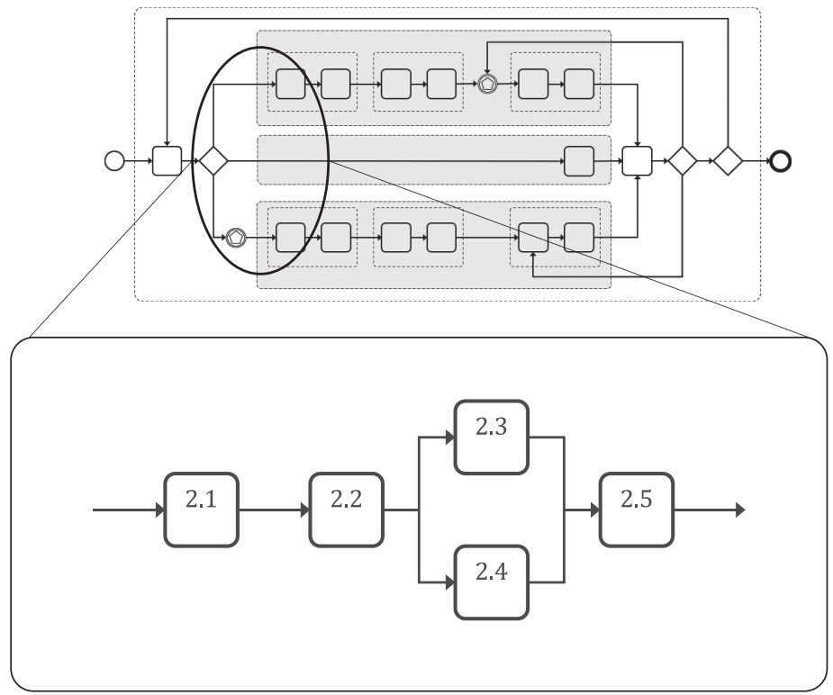

Условные обозначения
2.1 | назначение ответственных лиц для выполнения функции управления информацией
2.2 | установление корпоративных требований к информации (OIR)
2.3 | идентификация активов, информация о которых должна управляться
2.4 | идентификация требований к информации по активу (AIR)
2.5 | идентификация предсказуемых триггерных событий, для которых необходимо управлять информацией

Рисунок 6 – Процесс управления информацией. Приглашение к участию в тендере / запрос на предоставление услуг

5.3 Процесс управления информацией. Ответ на приглашение к участию в тендере / запрос на предоставление услуг

5.3.1 Назначение ответственных лиц для выполнения функции управления информацией

Предполагаемая ведущая назначенная сторона должна назначить ответственных лиц из своей организации для выполнения функции управления информацией от имени своей команды поставки.
В качестве альтернативы, предполагаемая ведущая назначенная сторона может назначить предполагаемую назначенную сторону или третью сторону для выполнения всей (или части) функции управления информацией. В этом случае предполагаемая ведущая назначенная сторона должна установить объем услуг для такого назначения.
При этом предполагаемая ведущая назначенная сторона должна учитывать:
– задачи, за которые будет нести ответственность предполагаемая назначенная сторона или третье лицо; а также
– возможности и способности любых ответственных лиц или организаций, определенных или назначенных для выполнения функции управления информацией.

5.3.2 Установление (до назначения) плана выполнения BIM для команд поставки

Предполагаемая ведущая назначенная сторона должна разработать (до назначения) план выполнения BIM команды поставки, чтобы описать ее подход и ресурсы, необходимые для достижения требований к обмену информацией (EIR), согласно ISO 19650–3.
При этом предполагаемая ведущая назначенная сторона должна учитывать:
– ресурсы, необходимые для функции управления информацией;
– сроки, количество и объем обмена информацией, требуемый назначающей стороной;
– любые требования по объединению информации с другими ведущими назначенными сторонами; и
– план предполагаемой ведущей назначенной стороны по назначению других назначенных сторон в качестве целевых групп в рамках своей команды поставки на этапе эксплуатации, включая необходимость передачи некоторых требований к обмену информацией (EIR) этим назначенным сторонам, согласно ISO 19650–3,.

Примечания
1. Назначающая сторона может указать формат описания подхода и может предоставить рекомендации или шаблоны для потенциальных ведущих назначенных сторон.
2. Предполагаемая ведущая назначенная сторона может добавить некоторые из своих собственных требований к информации к любым требованиям к обмену информацией (EIR), передаваемым назначенной стороне (см. пункт 5.4.3).

5.3.3 Оценка возможностей и способностей целевой группы

Каждая целевая группа должна провести оценку своих возможностей и способностей предоставлять информацию в соответствии с требованиями к обмену информацией (EIR) и планом поставки информации команды поставки.
При этом каждая целевая группа должна учитывать:
– свои возможности и способности управлять информацией, основанные на соответствующем опыте и обучении участников целевой группы работе информационным стандартом об активах, а также количество таких участников целевой группы;
– свои возможности и способности производить информацию, основанную на соответствующем опыте и обучении участников целевой группы методам и процедурам производства информации об активах, а также количество таких участников целевой группы; и
– доступность информационных технологий (ИТ) в целевой группе на основе требований к программному и аппаратному обеспечению, изложенных либо в требованиях к обмену информацией (EIR), либо в плане поставки информации команды поставки.

5.3.4 Установление возможностей и способностей команд поставки

Предполагаемая ведущая назначенная сторона должна определить возможности и способности команд поставки путем агрегирования оценок, предоставленных каждой целевой группой.

5.3.5 Установление плана мобилизации команд поставки

Предполагаемая ведущая назначенная сторона должна разработать план мобилизации команд поставки, который будет реализован во время мобилизации (см. пункт 5.5).
При этом предполагаемая ведущая назначенная сторона должна учитывать подход команд поставки, сроки и обязанности в отношении:
– тестирования и документирования методов и процедур производства информации;
– тестирования обмена информацией между целевыми группами;
– тестирования обмена информацией с назначающей стороной;
– тестирования среды общих данных (CDE) и доступа к общей информации и ресурсам;
– закупки, внедрения, настройки и тестирования дополнительного программного обеспечения, оборудования и ИТ-инфраструктуры;
– разработки дополнительных общих ресурсов для использования командами поставки;
– проведения обучения и/или тренингов для развития необходимых способностей в команде поставки;
– набор дополнительных целевых групп или участников целевых групп для достижения необходимого потенциала в команде поставки; а также
– поддержка новых участников (организаций или отдельных ответственных лиц), которые присоединяются к команде поставки во время назначения.

5.3.6 Установление реестра рисков команд поставки

Предполагаемая ведущая назначенная сторона должна создать реестр рисков команд поставки в отношении производства и поставки информации.
При этом предполагаемая ведущая назначенная сторона должна учитывать:
– предположения, сделанные командой поставки в ее плане выполнения BIM;
– ясность требований к обмену информацией (EIR) назначающей стороны (ISO 19650–3); а также
– требования информационного стандарта об активах, а также методы и процедуры производства информации об активах.

Примечание – Реестр рисков команд поставки может быть включен в другие реестры рисков, используемые во время назначения.

5.3.7 Компиляция ответа команд поставки

Предполагаемая ведущая назначенная сторона должна объединить следующие элементы (если таковые имеются) в реакцию команд поставки:
– план выполнения BIM (до назначения) (пункт 5.3.2);
– оценка возможностей и способностей (пункт 5.3.4);
– план мобилизации (пункт 5.3.5); а также
– реестр рисков (пункт 5.3.6).

5.3.8 Действия по ответу на приглашение к участию в тендере / запрос на оказание услуг

Действия по реагированию на приглашение к участию в тендере / запрос на оказание услуг показаны на рисунке 7.

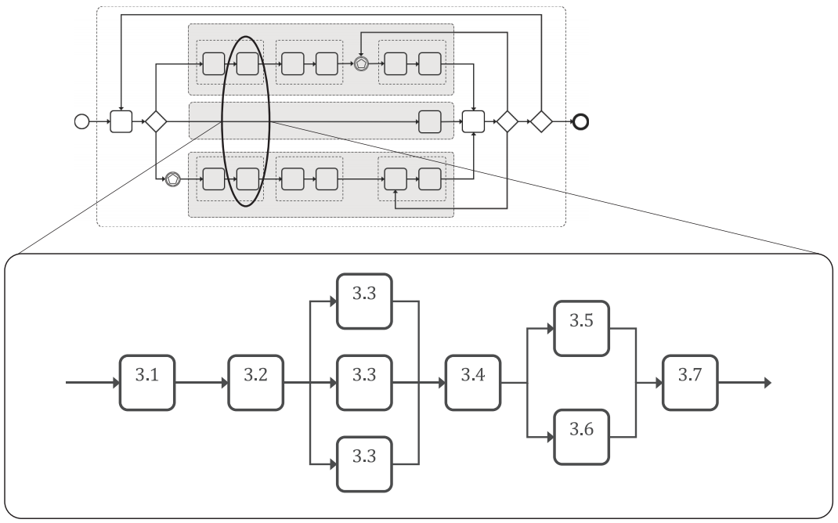

Условные обозначения
3.1 | назначение ответственных лиц для выполнения функции управления информацией
3.2 | установление плана выполнения BIM для команд поставки (до назначения)
3.3 | оценка возможностей и способностей целевой группы
3.4 | установление возможностей и способностей команд поставки
3.5 | установление плана мобилизации команд поставки
3.6 | установление реестра рисков команд поставки
3.7 | компиляция реакции команд поставки
Рисунок 7 – Процесс управления информацией. Ответ на приглашение к участию в тендере / запрос на предоставление услуг

5.4 Процесс управления информацией. Назначение

5.4.1 Утверждение плана выполнения BIM команд поставки

Ведущая назначенная сторона должна рассмотреть и утвердить план выполнения BIM, подготовленный согласно пункту 5.3.2, после консультаций с каждой целевой группой. Это должно включать обзор и утверждение ресурсов (как человеческих, так и технических), которые будут задействованы во время назначения, а также тестирование технического подхода, который будет использоваться во время обмена информацией.
Ведущая назначенная сторона должна сообщить план выполнения BIM всем назначенным сторонам, должна держать его в поле зрения во время назначения ведущей назначенной стороны, а также обновлять и изменять его по мере необходимости.

5.4.2 Установление подробной матрицы ответственности команд поставки

Ведущая назначенная сторона должна установить подробную матрицу ответственности, чтобы подтвердить информацию, которая должна быть поставлена, когда информация подлежит обмену, с кем и какая целевая группа отвечает за ее подготовку. При этом ведущая назначенная сторона должна учитывать:
– этапы поставки информации;
– возможности и способности всей команды поставки;
– методы и процедуры создания информации об активах;
– элементы структурной декомпозиции информационного контейнера, выделенные каждой целевой группе; а также
– зависимости целевой группы в процессе производства информации.

5.4.3 Установление требований к обмену информацией (EIR) ведущей назначенной стороны (ISO 19650–3)

Если команда поставки на этапе эксплуатации включает в себя другие назначенные стороны в качестве целевых групп, ведущая назначенная сторона должна предоставить им соответствующие требования к обмену информацией (EIR) и соответствующие рекомендации, как описано в пункте 5.2.2.

Примечание – См. пункт 0.5 и рисунок 3 для определения взаимоотношений между ведущей назначенной стороной и любыми другими назначенными сторонами в команде поставки.

5.4.4 Установление плана (ов) поставки информации по задачам (TIDP)

Каждая целевая группа должна установить и поддерживать на протяжении всего своего назначения план поставки информации по задаче / задачам (task information delivery plan; TIDP).
При этом каждая целевая группа должна учитывать:
– этапы поставки информации об управлении активами;
– обязанности целевой группы в подробной матрице ответственности;
– требования к обмену информацией (EIR) ведущей назначенной стороны (ISO 19650–3);
– доступность справочной информации и общих ресурсов команде поставки; а также
– время, необходимое целевой группе для поставки информации.
План (ы) поставки информации по задаче / задачам (TIDP) для каждого информационного контейнера должен перечислять и идентифицировать:
– уникальный идентификационный номер (ID) и заглавие;
– предшественников или зависимости;
– уровень потребности в информации (level of information need; LoIN);
– предполагаемую продолжительность производства;
– автора информации, ответственного за ее производство; а также
– этап (ы) поставки.

5.4.5 Установление основного плана поставки информации (MIDP)

Ведущая назначенная сторона должна объединить планы поставки информации по задачам (TIDP) от каждой целевой группы, чтобы установить основной план поставки информации (master information delivery plan; MIDP) команды поставки, проинформировать каждую целевую группу о любых изменениях, требуемых в ее плане поставки информации по задаче (TIDP), и добавить или обновить любые риски в реестре рисков команд поставки, информируя назначающую сторону по мере необходимости.
При этом ведущая назначенная сторона должна учитывать:
– обязанности, указанные в подробной матрице ответственности;
– предшествующую информацию и зависимости между целевыми группами, а также любые изменения в TIDP, необходимые в результате;
– время, необходимое ведущей назначенной стороне для просмотра и утверждения предоставляемой информации; а также
– время, необходимое назначающей стороне для просмотра и утверждения предоставляемой информации.

5.4.6 Завершение назначения ведущей назначенной стороны

Назначающая сторона должна назначить все ведущие назначенные стороны, давая достаточно времени каждой ведущей назначенной стороне для мобилизации, прежде чем потребуется начать производство информации.
При этом, назначающая сторона должна учитывать возможности и способности каждой предполагаемой ведущей назначенной стороны в соответствии со своими критериями оценки (пункт 5.2.4).

Примечание – Оценка возможностей и способностей является важным мероприятием, гарантирующим, что каждая команда поставки, возглавляемая ведущей назначенной стороной, способна обеспечить эффективное управление информацией.
Назначающая сторона должна обеспечить, чтобы следующие документы были заполнены и включены в документы о назначении для ведущей назначенной стороны и управлялись с помощью процесса управления изменениями:
– требования к обмену информацией (EIR) назначающей стороны (ISO 19650–3);
– информационный стандарт об активах (включая любые согласованные дополнения или поправки);
– методы и процедуры производства информации об активах (включая любые согласованные дополнения или поправки);
– информационный протокол об активах (включая любые согласованные дополнения или поправки);
– план выполнения BIM от команд поставки; а также
– основной план поставки информации (MIDP) команд поставки.

5.4.7 Завершение назначения назначаемых сторон

Ведущая назначенная сторона должна назначить каждую назначаемую сторону, давая ей достаточно времени для мобилизации, прежде чем потребуется начать производство информации.
При этом ведущая назначаемая сторона должна обеспечить, чтобы следующие документы были включены в заполняемые документы о назначении и управлялись с помощью процесса управления изменениями:
– требования к обмену информацией (EIR) ведущей назначенной стороны (ISO 19650–3);
– информационный стандарт об активах (включая любые согласованные дополнения или поправки);
– методы и процедуры производства информации об активах (включая любые согласованные дополнения или поправки);
– информационный протокол об активах (включая любые согласованные дополнения или поправки);
– план выполнения BIM от команд поставки; а также
– соответствующие планы поставки информации по задачам (TIDP).

5.4.8 Действия по назначению

Действия для назначения показаны на рисунке 8.

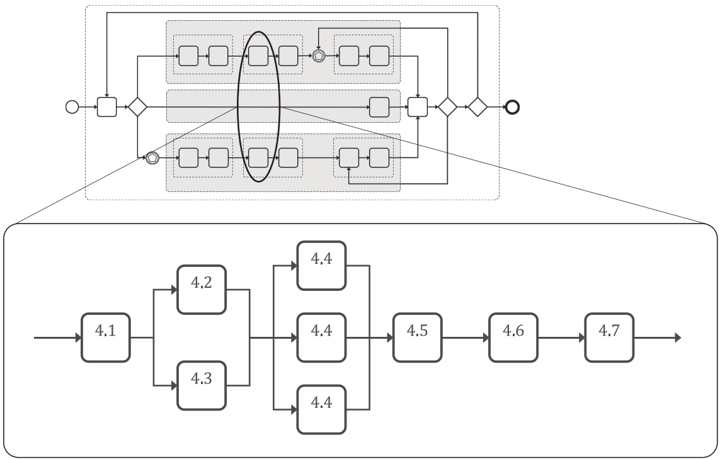

Условные обозначения
4.1 | утверждение плана выполнения BIM от команд поставки
4.2 | установление подробной матрицы ответственности команд поставки
4.3 | установление требований к обмену информацией (EIR) ведущей назначенной стороны
4.4 | установление планов поставки информации о задачах (TIDP)
4.5 | установление основного плана поставки информации (MIDP)
4.6 | завершение назначения ведущей назначенной стороны
4.7 | завершение назначения назначенных сторон

Рисунок 8 – Процесс управления информацией. Назначение

5.5 Процесс управления информацией. Мобилизация

5.5.1 Мобилизация ресурсов

Ведущая назначенная сторона должна мобилизовать ресурсы, как указано в плане мобилизации команд поставки. При этом, ведущая назначенная сторона должна утвердить ресурсы всей команды поставки и рассмотреть подход к обучению и тренингам всей команды поставки.

5.5.2 Мобилизация информационных технологий

Ведущая назначенная сторона должна мобилизовать информационные технологии, как указано в плане мобилизации команд поставки. При этом, ведущая назначенная сторона должна:
– закупить, внедрить, настроить и протестировать программное обеспечение, оборудование и ИТ-инфраструктуру (по мере необходимости);
– протестировать использование среды общих данных (CDE) назначающей стороны;
– протестировать обмен информацией между целевыми группами; а также
– протестировать обмен информацией с назначающей стороной.

5.5.3 Тестирование методов и процедур производства информации об активах

Ведущая назначенная сторона должна протестировать методы и процедуры производства информации об активах, как изложено в плане мобилизации команд поставки. При этом, ведущая назначенная сторона должна:
– протестировать и задокументировать методы и процедуры производства информации об активах;
– утвердить предложенную структуру декомпозиции информационного контейнера как работоспособную и при необходимости доработать ее;
– разработать общие ресурсы, которые будут использоваться командой поставки по мере необходимости; а также
– сообщать о методах и процедурах производства информации об активах всем целевым группам в их команде поставки.

5.5.4 Поддержание готовности ресурсов к триггерному событию

Ведущая назначенная сторона должна обеспечить, чтобы все ресурсы (как человеческие, так и технические), как указано в пунктах 5.5.1–5.5.3, оставались в состоянии готовности к возникновению любого триггерного события, охватываемого назначением.

5.5.5 Деятельность по мобилизации

Действия по мобилизации показаны на рисунке 9.

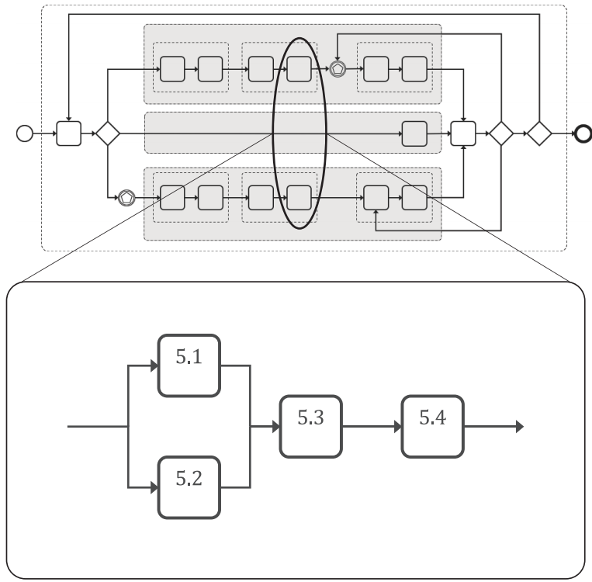

Условные обозначения
5.1 | мобилизация ресурсов
5.2 | мобилизация информационных технологий
5.3 | тестирование методов и процедур производства информации об активах
5.4 | поддержание ресурсов в готовности к триггерному событию

Рисунок 9 – Процесс управления информацией. Мобилизация

5.6 Процесс управления информацией. Производство информации

5.6.1 Проверка наличия справочной информации и общих ресурсов

Каждая целевая группа должна проверить, что у них есть доступ к соответствующей справочной информации и совместно используемым ресурсам в рамках среды общих данных (CDE), прежде чем она будет производить информацию. Если у целевой группы нет доступа, она должна как можно скорее проинформировать ведущую назначенную сторону и оценить потенциальное влияние данной ситуации на свои планы поставки информации по задачам (TIDP).

5.6.2 Производство информации

Каждая целевая группа должна генерировать информацию с кодом состояния / готовности «В РАБОТЕ» в соответствии с их планами поставки информации по задачам (TIDP).
При этом целевая группа должна:
a) генерировать информацию, которая:
– соответствует информационному стандарту об активах, и
– соответствует методам и процедурам производства информации об активах;
b) не генерировать информацию, которая:
– превышает необходимый уровень потребности в информации (LoIN),
– выходит за рамки выделенного элемента структуры декомпозиции информационного контейнера, и
– дублирует информацию, созданную другими целевыми группами;
c) координировать всю информацию с информацией, совместно используемой с соответствующим кодом соответствия / пригодности в среде общих данных (CDE), а также перекрестно ссылаться на всю информацию с соответствующим кодом соответствия / пригодности в среде общих данных (CDE).
В случае возникновения проблем координации соответствующие целевые группы должны сотрудничать между собой, чтобы определить возможное решение проблем. Если решение проблем не может быть найдено, целевые группы должны уведомить ведущую назначенную сторону.

5.6.3 Проверка обеспечения качества

Каждая целевая группа должна проводить проверку качества каждого информационного контейнера в соответствии с методами и процедурами производства информации об активах и информационным стандартом об активах.
После завершения проверки целевая группа должна:
a) если проверка прошла успешно:
– отметить информационный контейнер как проверенный,
– зафиксировать результат проверки; или же
b) при неудачной проверке:
– отклонить информационный контейнер, и
– проинформировать автора информации о результате проверки и необходимых корректирующих действиях.

Примечания
1. Некоторые из этих проверок можно автоматизировать в среде общих данных (CDE).
2. Проверка обеспечения качества не проверяет точность или соответствие информации в информационном контейнере и не заменяет просмотр и утверждение информации (пункт 5.6.4).

5.6.4 Просмотр информации и утверждение для обмена

Каждая целевая группа должна проанализировать информацию в каждом информационном контейнере перед тем, как поделиться информационным контейнером в среде общих данных (CDE).
При этом целевая группа должна учитывать:
– требования к обмену информацией (EIR), выданные им ведущей назначенной стороной (согласно ISO-19650-3);
– требуемый уровень потребности в информации (LoIN); а также
– объем информации, необходимой для координации других целевых групп.
После завершения проверки целевая группа должна:
a) если проверка прошла успешно:
– присвоить код соответствия / пригодности, чтобы указать разрешенное использование (пригодность) информации в информационном контейнере,
– утвердить информационный контейнер для обмена; а также
– отметить информационный контейнер как находящийся состоянии «В ОБЩЕМ ДОСТУПЕ»; или же
b) при неудачной рецензии:
– сделать запись, почему проверка была неудачной,
– указать любые исправления, которые должна внести целевая группа, и
– отклонить информационный контейнер.

5.6.5 Просмотр информационной модели

Чтобы облегчить непрерывную координацию информации по каждому элементу своей информационной модели, команда поставки должна провести анализ информационной модели в соответствии с методами и процедурами производства информации об активах и информационным стандартом об активах.
При этом команда поставки должна учитывать:
– требования к обмену информацией (EIR) и критерии приемки, выданные ведущей назначенной стороне назначающей стороной (согласно ISO 19650–3);
– требования к обмену информацией (EIR) и критерии приемки, выданные целевым группам ведущей назначенной стороной (согласно ISO 19650–3); а также
– информационные контейнеры, перечисленные в основном плане поставки информации (MIDP) команд поставки.

5.6.6 Авторизация информационной модели для поставки назначающей стороне

Чтобы принять решение об авторизации информационной модели команд поставки для назначающей стороны, ведущая назначенная сторона должна проанализировать информационную модель в соответствии с методами и процедурами производства информации об активах и информационным стандартом об активах.
При этом, ведущая назначенная сторона должна рассмотреть те же вопросы, которые были рассмотрены целевыми группами в рамках исполнения пункта 5.6.4 и командой поставки в рамках исполнения пункта 5.6.5.
После завершения проверки ведущая назначенная сторона должна:
- если просмотр прошел успешно:
– авторизовать информационную модель команд поставки, и
– поручить каждой целевой группе отметить свои информационные контейнеры в среде общих данных (CDE), как подходящие для приемки назначающей стороной; или же
b) если просмотр прошел не успешно:
– сделать запись, почему просмотр был неудачным,
– отклонить информационную модель, и
– поручить целевым группам внести изменения в соответствующие информационные контейнеры и повторно отправить информационную модель для авторизации ведущей назначенной стороной.
Частичная авторизация информационной модели команд поставки может привести к проблемам координации, и рекомендуется, чтобы ведущая назначенная сторона либо авторизовала, либо отклонила всю информационную модель команд поставки.

5.6.7 Деятельность по производству информации

Действия по производству информации показаны на рисунке 10.

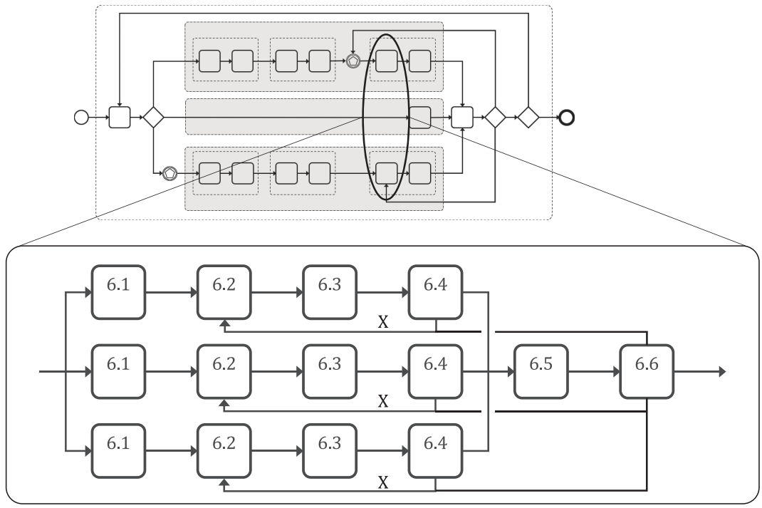

Условные обозначения:
6.1 | проверка наличия справочной информации и общих ресурсов
6.2 | генерация информации
6.3 | проведение проверки качества
6.4 | просмотр информации и утверждение для обмена
6.5 | просмотр информационной модели
6.6 | авторизация информационной модели для поставки назначающей стороне
Х | новая редакция информационного контейнера

Рисунок 10 – Процесс управления информацией. Производство информации

5.7 Процесс управления информацией. Приемка информационной модели назначающей стороной

5.7.1 Предоставление информационной модели назначающей стороне для приемки

Если процесс следует ветвям M или P на рисунке 4, ведущая назначенная сторона должна предоставить информационную модель от команд поставки в среду общих данных (CDE) для приемки назначающей стороной.
Если процесс следует по ветви N на рисунке 4, назначающая сторона должна получить информационную модель от другой назначающей стороны или владельца актива.

5.7.2 Просмотр и приемка информационной модели

Назначающая сторона должна проанализировать информационную модель, полученную в соответствии с пунктом 5.7.1, а также в соответствии с методами и процедурами производства информации об активах.
При этом назначающая сторона должна учитывать:
– свои требования к информации по активу (AIR), особенно для процесса, который следует за ветвью N на рисунке 4;
– свои требования к обмену информацией (EIR) и критерии приемки, выданные ведущей назначенной стороне, для процесса, который следует ветвям M или P на рисунке 4 (согласно ISO 19650–3);
– основной план поставки информации (MIDP) команд поставки, для процесса, который следует ветвям M или P на рисунке 4;
– уровень потребности в информации (LoIN), определенный в результате исполнения пунктов 5.1.6 и 5.4.4; и
– поставку информации согласно вышеуказанного.
После завершения просмотра назначающая сторона должна:
a) если просмотр прошел успешно:
– принять информационную модель в качестве результата работ в среде общих данных (CDE), либо
– поручить ведущей назначенной стороне отметить каждый информационный контейнер в информационной модели как находящийся состоянии «ОПУБЛИКОВАНО», для процесса, который следует ветвям M или P на рисунке 4; или
– отметить каждый информационный контейнер в информационной модели как находящийся в состоянии «ОПУБЛИКОВАНО», для процесса, следующего за ветвью N на рисунке 4; или же
b) если просмотр прошел не успешно:
– сделать запись, почему просмотр был неудачным,
– отклонить информационную модель, и
– поручить ведущей назначенной стороне внести правки в информационную модель и повторно представить ее для приемки назначающей стороной, для процесса, который следует ветвям M или P на рисунке 4; или
– определить изменения, требуемые в информационной модели, либо запросить другую назначающую сторону / владельца актива для внесения изменений, или внести изменения самостоятельно, для процесса, который следует за ветвью N на рисунке 4.
Частичная авторизация информационной модели может привести к проблемам координации, и рекомендуется, чтобы назначающая сторона либо авторизовала, либо отклонила всю информационную модель, представленную командой поставки, или полученную от другой назначающей стороны / владельца актива.

5.7.3 Действия по приемке информационной модели назначающей стороной

Действия по приемке информационной модели назначающей стороной показаны на рисунке 11.

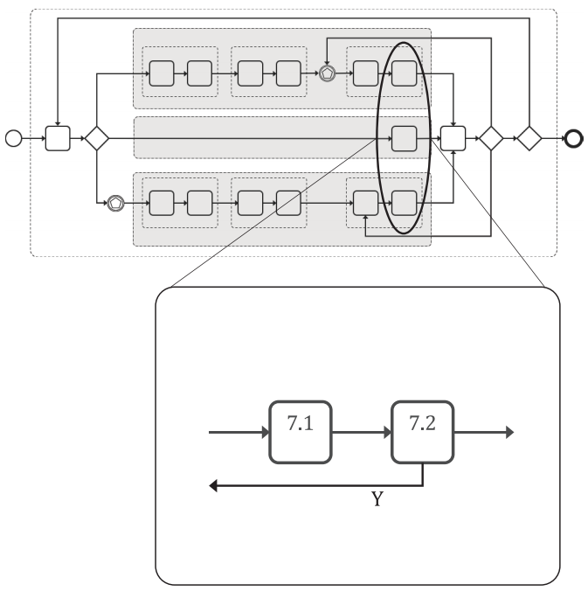

Условные обозначения
7.1 | представление информационной модели для приемки назначающей стороной
7.2 | просмотр и приемка информационной модели
Y | информационная модель отклонена назначающей стороной

Рисунок 11 – Процесс управления информацией. Приемка информационной модели назначающей стороной

5.8 Процесс управления информацией. Агрегирование информационной модели актива (AIM)

5.8.1 Агрегирование принятой информационной модели в информационную модель актива (AIM)

Назначающая сторона несет ответственность за процесс включения принятой информационной модели в свою информационную модель актива (AIM) и согласование этой информации с существующим содержанием информационной модели актива (AIM), независимо от ее источника. Это мероприятие должно учитывать процесс включения принятой информационной модели в существующие корпоративные системы (при необходимости).

5.8.2 Просмотр и продолжение поддержания информационной модели актива (AIM)

Назначающая сторона должна производить просмотр информационной модели актива (AIM) на соответствие требованиям пункта 5.1.11 и проверять поддерживается ли она в соответствии с пунктом 5.1.12. Если любое из этих требований не выполняется, то назначающая сторона должна принять соответствующие меры по смягчению последствий.

5.8.3 Деятельность по агрегированию информационной модели актива (AIM)

Действия по агрегации информационной модели актива (AIM) показаны на рисунке 12.

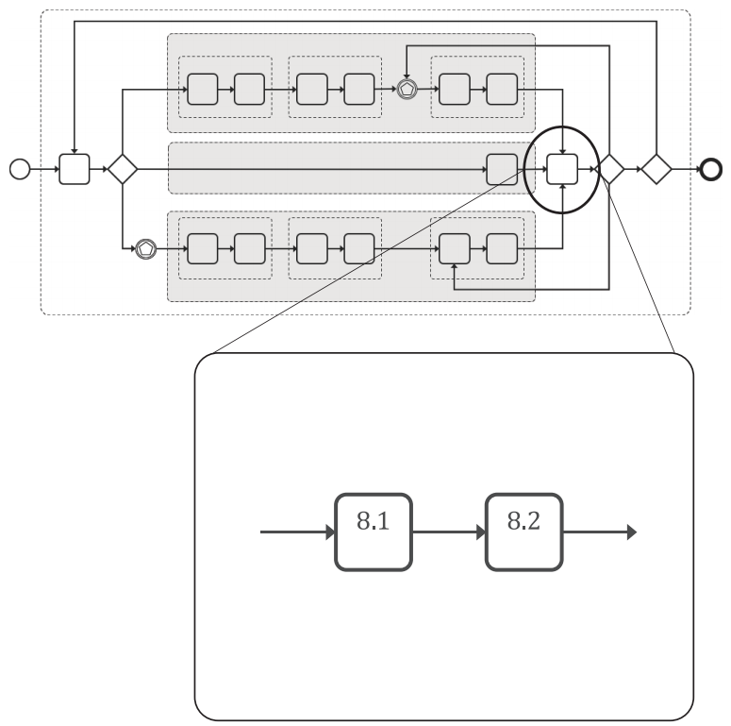

Условные обозначения
8.1 | агрегировать принятую информационную модель в информационную модель актива (AIM)
8.2 | просмотреть и продолжить обслуживание информационной модели актива (AIM)

Рисунок 12 – Процесс управления информацией. Агрегирование информационной модели актива (AIM)

Приложение А
(информационное)

Руководство по процессу управления информацией

А.1 Общие положения

Данное Приложение содержит руководство для поддержания некоторых требований, содержащихся в разделе 5. Списки, представленные в пунктах A.2 – A.5 являются примерами действий, событий, требований к информации и системам, и не должны рассматриваться как исчерпывающие или полные. Назначающим сторонам следует использовать эти примеры для разработки своих требований к информации. Дополнительное руководство также содержится в ISO 55002–2018.

A.2 Примеры действий, при которых необходима информация об активах и примеры корпоративных требований к информации (OIR)

Широкий спектр организационной деятельности, включая управление активами и управление объектами, может быть положен в основу корпоративных требований к информации (OIR), упомянутых в пункте 5.1.2. Их можно сгруппировать в зависимости от того, являются ли они стратегическими, тактическими или операционными. Это может помочь определить как частоту, с которой будет требоваться информация, так и типы заинтересованных сторон, которым она требуется. Представления организации о том, какие виды деятельности относятся к какой группе (стратегические, тактические, операционные) могут различаться, поэтому следующие примеры не были сгруппированы:
– учет активов, калькуляция, прогнозирование деятельности;
– планирование и бюджетирование;
– политика управления спросом и ожиданиями клиентов;
– капитальные вложения и расчет стоимости жизненного цикла;
– инновации и управление изменениями;
– взаимодействие с регулирующими органами;
– публикация информации об активах для публичного использования;
– эксплуатация или ликвидация активов;
– модификация активов, ремонт, замена, повторное использование/передислокация, утилизация, переработка;
– запчасти, материалы и их покупка;
– управление данными, информацией и знаниями;
– управление подрядчиками и поставщиками;
– человеческие ресурсы, развитие навыков и компетенций;
– техническое обслуживание, осмотр, мониторинг состояния и производительности;
– планирование действий в чрезвычайных и непредвиденных ситуациях;
– энергоэффективность и экологические аспекты, например, возобновляемые ресурсы, переработка, управление отходами, чистота воздуха, гигиена;
– оценка и управление рисками; а также
– управление безопасностью, охраной труда и окружающей средой.
Ниже приведены примеры корпоративных требований к информации (OIR), которые также можно сгруппировать в зависимости от того, являются ли они стратегическими, тактическими или операционными.
Информация для поддержания деятельности:
– финансовые выгоды от запланированных мероприятий по улучшению;
– средства прогнозирования характеристик актива для поддержки принятия операционных решений;
– операционные и финансовые последствия недоступности или отказа актива;
– сравнение стоимости жизненного цикла альтернативных капитальных вложений;
– сроки истечения гарантийных обязательств;
– оценка окончания экономического срока службы актива, например, когда связанные с активом расходы превышают доходы;
– целевые показатели качества работы активов;
– уровни обслуживания по управлению активами и объектами;
– стоимость конкретных видов деятельности (калькуляция на основе видов деятельности), например, общие затраты на поддержание конкретного актива / системы активов;
– стоимость замещения активов;
– финансовый анализ планируемых доходов и расходов;
– финансовые и ресурсные последствия отклонения от планов, которые могут привести к изменению доступности или производительности активов (например, каковы финансовые последствия отсрочки обслуживания конкретного генератора на шесть месяцев?);
– общие финансовые показатели; а также
– идентификация, оценка и контроль рисков, связанных с активами.

Примечание – В контексте корпоративных требований к информации (OIR) термин «организация» относится к организации, а не к действию по организации чего-либо.

A.3 Примеры триггерных событий

Типы триггерных событий, для которых должен применяться процесс управления информацией, устанавливаются назначающей стороной (пункт 5.1.5). Примеры триггерных событий включают:
– решение организации управлять информацией, относящейся к существующему активу, в соответствии с настоящим документом;
– оценку производительности актива, включая тенденции выхода из строя аналогичных компонентов, используемых где-либо еще, обучение на основе опыта и обратная связь от производительности актива;
– инспекция актива;
– работы по техническому обслуживанию актива, запланированные или непредвиденные;
– незначительные работы, связанные с активом, такие как текущий ремонт, замена компонентов или незначительные обновления;
– инициирование проекта по поставке нового актива;
– капитальные работы на существующем активе, такие как капитальный ремонт, переоборудование или капитальная модернизация;
– создание нового актива;
– замена активов;
– работы по завершении срока службы, такие как вывод из эксплуатации, снос или дезактивация, и консервация;
– планирование и, при необходимости, осуществление аварийного реагирования;
– оценка рисков актива;
– изменение стоимости актива;
– изменение правил, применяемых к активу;
– изменение информации, требуемой соответствующим регулирующим органом;
– изменение корпоративных требований к информации (OIR), относящихся к активу, например изменение рабочих параметров или условий;
– смена владельца актива;
– смена оператора актива; а также
– смена ответственного лица, обслуживающего актив.

Примечание – Как указано в пункте 4.2, реакция по управлению информацией на триггерное событие может включать ISO 19650–2, а также настоящий стандарт.

A.4 Примеры информации, которая может потребоваться в рамках информационной модели актива (AIM)

A.4.1 Управленческая информация

Ниже приведены примеры информации, которая может потребоваться в рамках информационной модели актива (AIM) для поддержания управленческих корпоративных требований к информации (OIR):
– уникальные идентификаторы активов;
– местонахождение активов, с использованием (при необходимости) систем пространственной привязки или географической информации;
– пространственные данные, относящиеся к активам, например площади тротуаров, размеры комнат;
– гарантии и гарантийные сроки;
– планирование доступа и графики работы;
– запись исторической информации о выполненных профилактических и непредвиденных работах по техническому обслуживанию;
– будущий график работ по техническому обслуживанию и инспекциях, включая подробные сведения о просроченных задачах, а также сведения об организации технического обслуживания, и сведения о квалификации / сертификатах, необходимых для выполнения каждой задачи;
– стандарты, процессы и процедуры, связанные с активами;
– наличие любого опасного содержимого или отходов;
– подробности назначения актива в конце текущего срока службы;
– подробные сведения о планах действий в чрезвычайных ситуациях, включая обязанности и контактную информацию; а также
– подробные исторические сведения об отказах активов, причинах и последствиях (если они известны).

A.4.2 Техническая информация

Ниже приведены примеры информации, которая может потребоваться в рамках информационной модели актива (AIM) для поддержания технических корпоративных требований к информации (OIR):
– технические данные и проектные параметры;
– подробности технических зависимостей и взаимозависимостей активов;
– даты и данные ввода в эксплуатацию; а также
– эксплуатационные данные, включая рабочие характеристики и проектные лимиты.

A.4.3 Юридическая информация

Ниже приведены примеры информации, которая может потребоваться в рамках информационной модели актива (AIM) для поддержания юридических корпоративных требований к информации (OIR):
– подробности разграничения владения и обслуживания, когда активы взаимодействуют в системе или сети активов;
– рабочие инструкции вместе с диаграммами и требованиями к отчетности, юридическими обязательствами, такими как информация о файлах здоровья и безопасности, а также соображения безопасности / окружающей среды;
– договорная информация, относящаяся к активам; а также
– оценка рисков задач и меры контроля.

A.4.4 Коммерческая информация

Ниже приведены примеры информации, которая может потребоваться в рамках информационной модели актива (AIM) для поддержания коммерческих корпоративных требований к информации (OIR):
– описания активов и обслуживаемых ими систем активов;
– функции активов, включая любые взаимозависимости с видами деятельности, для которых они необходимы;
– данные поставщика (подробные сведения об организации, поставившей актив), включая время выполнения заказа;
– состояние и назначение активов, включая интенсивность использования;
– ключевые показатели эффективности;
– целевые показатели или стандарты состояния и производительности;
– критерии несоответствия и действия, которые необходимо предпринять;
– значимость активов и пространств для организации; а также
– идентификационные данные и уровни хранимых запчастей, взаимозаменяемость, технические характеристики и места хранения.

A.4.5 Финансовая информация

Ниже приведены примеры информации, которая может потребоваться в рамках информационной модели актива (AIM) для поддержки финансовых корпоративных требований к информации (OIR):
– затраты на размещение активов за весь срок эксплуатации, включая затраты на исторические и плановые ремонтные работы;
– операционные затраты;
– влияние простоя;
– текущая стоимость замещения активов; а также
– первоначальные затраты на покупку / лизинг.

A.5 Связанные корпоративные системы

Характер и объем существующих систем, которые назначающая сторона выбирает для связи с информационной моделью актива (AIM), могут различаться (см. пункт 5.1.11). Примеры функций, предоставляемых корпоративными системами, включают:
– управление документами (electronic document; ED);
– планирование и составление графиков / программ работы;
– автоматизированное управление объектами (computer-aided facility management; CAFM) и производством (computer-aided manufacturing; CAM);
– системы планирования ресурсов предприятия (enterprise resource planning; ERP);
– управление материальными потоками и запасами запчастей;
– закупки;
– управление взаимоотношениями с поставщиками;
– управление взаимоотношениями с клиентами;
– бухгалтерский учет и финансовое планирование;
– утилизация активов;
– управление недвижимостью;
– инженерное проектирование и моделирование;
– отчет о производительности;
– мониторинг состояния;
– географические информационные системы (ГИС) и инструменты пространственного анализа (для анализа данных ГИС);
– планирование владения активами / завершения владения / простоя;
– системы диспетчерского контроля и сбора данных (supervisory control and data acquisition; SCADA);
– управление знаниями; а также
– местонахождение, расписание и направление персонала.

Библиография

[1] ISO 6707-1 Buildings and civil engineering works – Vocabulary – Part 1: General terms» (СТ РК 2977–2017 Здания и гражданское строительство – Словарь – Часть 1. Общие термины);
[2] ISO 9001–2016 Quality management. Requirements (Системы управления качеством – Требования);
[3] ISO/IEC 19510–1:2013 Information technology – Object Management Group Business Process Model and Notation (Информационные технологии – Модель и обозначение бизнес-процессов групп управления объектами);
[4] ISO 21500–2014 Guidance on project management (Руководство по управлению проектами);
[5] ISO 41001–2018 Facility management – Management systems – Requirements with guidance for use (Управление объектами недвижимости – Системы менеджмента – Требования и руководство по использованию);
[6] ISO 41011–2017 Facility management – Vocabulary (Управление объектами недвижимости – Словарь);
[7] ISO 55000–2014 Asset management – Overview, principles and terminology (Управление активами – Обзор, принципы и терминология);
[8] ISO 55001–2014 Asset management – Management systems – Requirements (Управление активами – Системы менеджмента – Требования);
[9] ISO 55002–2014 Asset management – Management systems – Guidelines for the application of ISO 55001 (Управление активами – Системы менеджмента – Руководство по применению ISO 55001).

МКС 35.240.67; 91.010.01 (IDT)

Ключевые слова: этап эксплуатации актива, назначающая сторона, корпоративные требования к информации (OIR), требования к информации по активу (AIR), требования к обмену информацией (EIR), среда общих данных (CDE), информационная модель актива (AIM), этап поставки актива, назначенная сторона, целевая группа, команда поставки, информационная модель проекта (PIM)

Разработчик:
ТОО «Научно-исследовательский институт «Алматыгенплан»

Директор Ш. Сыздык

Советник М.А. Широкова

